TP 3 : Prélèvement sanguin, dúrine, de la salive

Prélèvement sanguin
Le prélèvement sanguin est un soin réalisable par un infirmier,un technicien de laboratoire ou un médecin.
Il permet de réaliser des examens de laboratoire sur un échantillon de sang prélevé par ponction veineuse ou artérielle.

Déroulement du soin
La personne est accueillie, à jeûn ou non, et répond à un formulaire. Le technicien procède ensuite au prélèvement d'un volume de sang déterminé au niveau d'un vaisseau sanguin veineux, capillaire ou artériel. Le sang est réparti dans différents tubes en respectant les priorités dues aux adjuvants de ceux-ci. Un pansement est ensuite placé au niveau du point de ponction.

Quels prélèvements sanguins doivent être réalisés à jeun ?
- Le jeûne (12 heures) n'est impératif que pour le dosage de la glycémie et du bilan lipidique.
- Le jeûne est néanmoins conseillé pour les examens d'immuno-enzymologie.
- Le jeûne est également préférable pour les examens de sérologie, d'hématologie et d'hémostase

Matériel
- Compresses et ouate
- Garrot
- Antiseptique
- Gants non stériles
- Aiguille
- Tubes de prélèvement sanguin (tube sec, tube citraté, tube EDTA, tube hépariné, Vacutainer
- tubes pour analyse standards ("à hémolyse"), tube spécifiques ou tubes pour micro-méthode, microtubes

Examens courants réalisables
- Ionogramme
- Gazométrie à l'aide d'un échantillon de sang artériel
- Coagulation et Temps de prothrombine
- Numération formule sanguine
- Hémoculture - Vitesse de sédimentation
- Marqueur tumoral
- Sérologie
- Analyses biochimiques : dosages enzymatiques, lipidograme, l’uree, creatinine,etc.

Le prélèvement de sang par ponction veineuse
- Définition
La ponction veineuse est le prélèvement d'un échantillon de sang veineux afin de réaliser une analyse de biologie médicale.
- Indications
_ Dépister des troubles biologiques.
_ Aider au diagnostic.
_ Suivre l'évolution d'un traitement ou d'une maladie.
- Matériel
_ Système de prélèvement :
_ Corps de pompe à usage unique (vacutainer).
_ Aiguille à monter s'adaptant au corps de pompe.
._ Seringue stérile et aiguille.
_ Tube(s) de prélèvement sous vide pour analyses.
_ Antiseptique ou alcool modifié à 70°.
_ Compresses non stériles ou boules de coton.
_ Garrot.
_ Protection papier absorbante à usage unique.
_ Gants non stériles à usage unique.
_ Etiquettes laboratoire d'identification patient.
_ Bons d'analyses laboratoire, avec pochette de transport.
_ Sac à élimination des déchets.
_ Conteneur à déchets contaminés piquants et tranchants.
_ Désinfectant de surface et chiffonnette.
_ Nécessaire à l'hygiène des mains.
- Réalisation du soin
_ Vérifier la prescription médicale.
_ Vérifier la concordance entre la prescription médicale et le choix des tubes d"analyses.
_ Prévenir le patient du soin.
_ Installer le matériel après vérification des dates de péremptions et de l'intégrité des emballages.
_ Installation sur une surface propre et désinfectée au préalable.
_ Installer le réniforme et le container à déchets contaminés piquants loin du matériel propre.
_ Mettre le garrot 10 cm au-dessus du point de ponction et vérifier la présence d'un pouls pouls artérielen contrebas (pouls radial), sinon, risque de thrombose.
La pose du garrot durant plus de 3 minutes peut modifier les résultats d'analyse car puisqu'il y a un risque d'hémolyse des globules.
_ Choisir la veine à ponctionner.
_ Favoriser la vasodilatation de la veine, ce qui rend le geste plus facile :
_ Demander au patient de serrer le poing.
_ Mettre le bras en déclive.
_ Tapoter la veine.
_ Mettre un linge chaud sur l’avant bras (si nécessaire)
_ Mettre la protection sous la zone de ponction.
_ Effectuer un lavage antiseptique des mains ou effectuer un traitement hygiénique des mains par
frictions avec une solution hydro-alcoolique puisqu'il s'agit d'une geste invasif : hygiène des mains.
_ Mettre les gants non stériles pour diminuer le risque d'exposition au sang.
_ Introduire l'aiguille sous un angle de 30°, biseau vers le haut, dans la veine, puis abaisser légèrement l'aiguille parallèlement à la peau et pénétrer doucement la veine.
_ Maintenir et immobiliser le corps de prélèvement avec le pouce et l'index de la main dominante.
_ Introduire les tubes de prélèvements avec la main non dominante selon un ordre précis (critère de bon prélèvement) : voir la fiche Ordre de prélèvement des tubes d'analyses biologiques.
_ Pendant que le tube se remplit, homogénéiser le tube précédent par des retournements lents (pour ne pas lyser les globules) à 180° :
_ Tubes avec gels : 5 retournements.
_ Autres tubes : 8 à 10 retournements.
_ Enlever le tube du corps de prélèvement.
_ Tout en maintenant l'aiguille (sans présence de tube), desserrer le garrot d'une main.
_ Demander au patient de desserrer le poing.
_ Retirer l'aiguille et comprimer le point de ponction pour éviter un hématome.
_ Jeter immédiatement l'aiguille dans le container à déchets contaminés piquants.
_ Enlever et jeter les gants.
_ Mettre un pansement.
_ Eliminer les déchets et désinfecter le matériel utilisé.
_ Effectuer un lavage simple des mains ou effectuer un traitement hygiénique des mains par frictions avec une solution hydro-alcoolique : hygiène des mains.
_ Vérifier la concordance des étiquettes et de l'identité du patient puis étiqueter les tubes d'analyses, remplir les bons d'analyse et acheminer les tubes au laboratoire d'analyse.
- Risques et complications
_ Hématome au point de ponction : bien comprimer le point de ponction après le prélèvement.
_ Défaut de reflux du sang : non ponction de la veine, transpercement de la veine, veine trop ou pas assez comprimée.
_ Douleur.
_ Malaise vagal : stopper le soin, mettre le patient en déclive.
- Surveillance
_ Surveillance du point de ponction.

Ponction artérielle pour gaz du sang

C’est une ponction à but diagnostic qui permet d’étudier les gaz du sang artériels et permet ainsi de surveiller l’hématose du patient.

MATÉRIEL
  - gants à usage unique
  - nécessaire à rasage si besoin
  - crème anesthésique si besoin
  - antiseptique
  - matériel stérile (aiguille intra – veineuse, seringue à usage unique de 3 ml héparinée, compresses stériles)
  - ruban adhésif (petit élasto)
  - container à aiguilles
  - glace pour le transport
  - étiquettes
  - poubelle

Ponction
  - Se laver les mains
  - Préparer le matériel
  - Asepsie de la zone à ponctionner
  - Mettre les gants
  - Repérer l’artère radiale à 2 doigts et en tendant le poignet
  - Percevoir l’artère avec ses 2 doigts et ponctionner obliquement à 45 °, la pointe de l’aiguille face au courant artériel.
  - Ponctionner progressivement jusqu’à l’apparition de sang rouge dans la seringue
  - Prélever 2 à 3 ml de sang
  - Retirer l’aiguille et comprimer immédiatement l’artère pendant 5 min avec une compresse imbibée d’antiseptique
  - Avec l’autre main, planter l’aiguille dans le morceau de caoutchouc prévu à cet effet
  - Poser un pansement compressif non circulaire sur l’artère
  - Préparer la seringue dans un sachet avec de la glace et le bon de labo
  - Se laver les mains
  - Transmissions et transport de la seringue au labo immédiatement

PRÉLÈVEMENT D'URINE
Le prélèvement d'urine peut permettre d'effectuer :
- l'analyse biochimique de l'urine par bandelettes urinaires
- l'analyse cytologique du culot urinaire
- certaines analyses biochimiques.
Dans tous les cas le prélèvement doit être effectué avec soin.
Matériel :
Un flacon pour analyse d'urine ou à défaut un récipient fermé propre et sec.
Mode opératoire :
Le recueil des urines a lieu sur les urines du matin et avant tout traitement anti-infectieux.
Le patient commence à uriner, puis, sans cesser d'uriner, il approche le flacon du jet, le remplit et, toujours sans cesser d'uriner, le retire du jet, ferme le flacon, se lave les mains et rince l'extérieur du récipient.
Ce moyen de recueil permet d'obtenir une urine la plus proche possible de l'urine vésicale, et débarrassée des souillures que l'urètre peut contenir.
On peut dans certains cas demander spécialement une analyse sur l'urine premier jet, dans ce cas le patient commence à uriner directement dans le flacon. Ce mode de recueil est considéré comme un prélèvement urétral.
Prélèvement des urines de 24 heures :
Pour mesurer la clairance de la créatinine ou exprimer la protéinurie en mg/jour, on pratique un prélèvement d'urine de 24 heures. Il est donc préférable que le malade reste une journée et deux nuit à proximité du laboratoire, ou qu'il effectue ce prélèvement chez lui, si on lui a bien expliqué.
Le matin, faire uriner le malades dans les latrines. Il doit boire normalement pendant l'épreuve.
Recueillir ensuite dans une grande jarre (minimum 3 litres) toutes les urines de la journée, de la nuit et enfin celles du petit matin au réveil.
Boucher la jarre, puis l'agiter. Mesurer précisément le volume en ml grâce à une éprouvette graduée en plastique de 2000 ml.
Procéder ensuite à un dosage de la créatinine urinaire.

Le prélèvement de salive
Le prélèvement de salive à des fins d’analyse revêt une importance croissante. La simplicité de son prélèvement ainsi que sa disponibilité permanente font de la salive une alternative intéressante à d’autres prélèvements.
Le prélèvement d’échantillons de salive étant simple et non invasif, il peut être considéré comme une alternative sans désagrément au prélèvement sanguin. En revanche, en tant que médium à analytes, la salive est sujette à d’importantes variations de sa quantité et de sa composition, elle est accompagnée d’une flore microbienne et peut être contaminée par des résidus alimentaires.
Jusqu’à présent, le problème par rapport à la salive était que la quantité de l’échantillon prélevé était sujette à des variations. Il était donc difficile de déterminer la quantité de salive pour l’analyse. Par conséquent, les nouveaux systèmes de prélèvement sont basé sur une solution d’extraction de salive. En combinaison avec la méthode de détermination quantitative de la salive, une normalisation de la préanalytique de salive est désormais possible.

La spectrophotométrie
La spectrophotométrie est une méthode analytique quantitative qui consiste à mesurer l'absorbance ou la densité optique d'une substance chimique donnée en solution. Plus cette espèce est concentrée plus elle absorbe la lumière dans les limites de proportionnalités énoncées par la loi de Beer-Lambert.
La densité optique des solutions est déterminée par un spectrophotomètre préalablement étalonné sur la longueur d'onde d'absorption de l'espèce chimique à étudier.

LES D'ACIDES AMINES

- GENERALITEES :
Les protéines sont constituées d'un enchaînement d'acides aminés. Les acides aminés (AA) sont 20, et peuvent être subdivisés en AA apolaires (9 AA) et en AA polaires (11 AA). Ces derniers peuvent être des Acides amines polaires non chargés (6 AA), Acides amines polaires chargés (-) (appelés aussi AA acides) et des Acides amines polaires chargés (+) (appelés aussi AA basiques).
Pour rappel, certains AA sont essentiels. Il faut les fournir par un apport alimentaire, parce qui ils ne peuvent être synthétisés par l'organisme et ils doivent être obtenus de l'alimentation. Chez, l'humain, l'isoleucine, la leucine, la lysine, la méthionine, la phénylalanine, la thréonine, le tryptophane et la valine sont toujours essentiels.
Donc, les aa essentiels sont : Val, Leu, Ile, Thr, Met, Phe, Trp, Lys

CLASIFFICATION DES AA
Les acides aminés sont regroupés sur la base des :
- propriétés (polaires, et donc hydrophiles, non-polaires et donc hydrophobes / chargés, et non- chargés)
- le potentiel d’être synthétisés par l’organisme : essentiels - Val, Leu, Ile, Thr, Met, Phe, Trp, Lys et nonessentiels – l’autres.
- structures des chaînes latérales : aliphatiques, aromatiques, avec soufre, avec hydroxile groupe, acidiques, basiques)
1) AA aliphatiques (R groupes se composent de carbones et hydrogènes)
- Gly - glycine - R = H le plus petit aa
- Ala - alanine - R = CH3 R = méthyl groupe
- Val - valine ramifiée; hydrophobe ; important dans le repliement des protéines
- Leu - leucine R= 4 carbone, ramifié R chaîne latérale
- Ile - isoleucine
- Pro - proline - contient un groupe amino secondaire

2) AA aromatiques (groupes R ont noyau phényle) (absorbent la lumière UV à 280 nm; utilisés pour estimer [protéine]

- Phe - phénylalanine – très hydrophobes
- Tyr - tyrosine - hydrophobe, mais pas tant, a cause des groupes polaires
- Trp - tryptophane

3) AA avec groupes contenant du R soufre
- Met - méthionine - soufre est interne (hydrophobe)
- Cys - cystéine - le soufre est terminale, très réactifs; peut former des liaisons disulfure

4) AA avec groupes hydroxyle
- Ser – serine, hydrophile
- Thr - thréonine

5) AA basiques
- His - histidine - chaînes latérales hydrophiles
- Lys - lysine
- Arg - arginine - base forte

6) AA acidique (avec des groupes R acides et dérivés amides)
- Asp - aspartate
- Glu - glutamate

(et asparagine - Asn et glutamine - Gln, les amides des les deux aa)
.
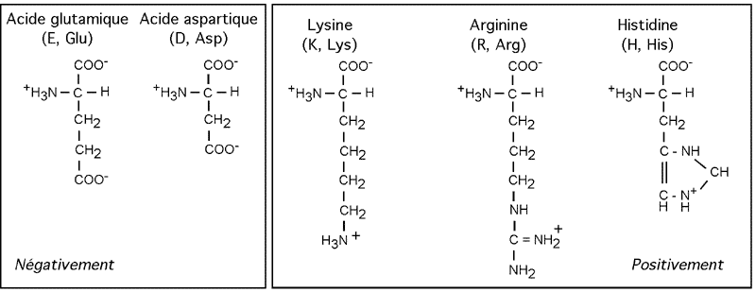
Les deux acides aminés acides ont des dérivés dont le groupement acide (-COOH) est changé pour un groupement amide (-CONH₂). Il s'agit de l'asparagine (N, Asn) pour l'acide aspartique et de la glutamine (Q, Gln) pour l'acide glutamique. Ces deux acides aminés sont non-chargés à pH neutre mais restent polaires et hydrophiles.
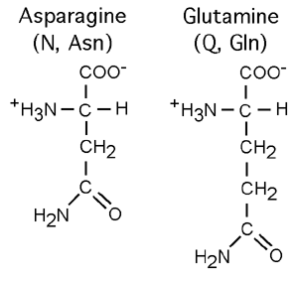

La sérine (S, Ser) et la thréonine (T, Thr) ont un groupement hydroxyl (-OH) dans leur chaîne latérale. Cela leur permet d'interagir avec l'eau et d'autres molécules en formant des ponts hydrogènes, ou d'être la cible de modifications utilisant ce site réactionnel.

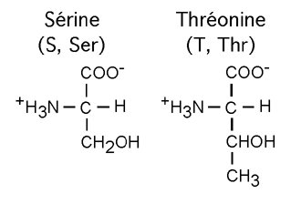
Les acides aminés contenant des cycles comme la phénylalanine (F, Phe), le tryptophane (W, Trp) ou la tyrosine (Y, Tyr) sont très hydrophobiques; c'est le cas aussi de leurs congénères dont la chaîne latérale consiste en une succession de groupements éthyl- et méthyl-. On dit de ceux-ci qu'ils sont aliphatiques. L'alanine (A, Ala), la la valine (V, Val), la leucine (L, Leu), L'isoleucine (I, Ile) sont tous des acides aminés aliphatiques.
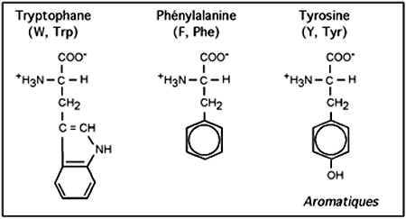
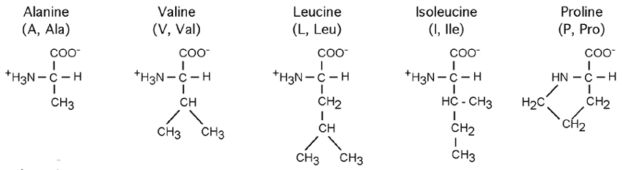
On inclut généralement dans cette famille la méthionine (M, Met), dont la chaîne latérale plutôt aliphatique contient un soufre non réactif. Notons que la tyrosine, malgré son caractère hydrophobique dû au cycle benzénique, a tout de même un groupement -OH qui, à l'instar de la sérine et de la thréonine, lui permet d'interagir avec l'eau ou d'être la cible de réaction utilisant les groupements hydroxylés.
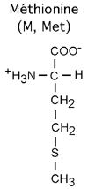
La cystéine (C, Cys) est un peu dans une classe à part, car elle a à l'extrémité de sa chaîne latérale un groupement sulfhydryl réactif.
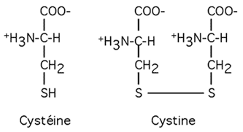
Dans des conditions oxydantes, une cystéine forme fréquemment un pont disulfure avec une autre cystéine pour donner un dimère qu'on appelle cystine. Les cystéines contribuent à maintenir la structure tridimensionnelle de très nombreuses protéines grâce à cette faculté.
- PROPRIETES DES AA
- Liées de groupement COOH
  - formation des sels (avec métallos)
  - réaction avec alcools (formation d’esters)
  - décarboxylation (résulte des amines biogènes)
  - formation des amides (réaction avec NH₃, seulement pour les aa dicarbonylés)
- Liées de groupement NH₂
- réaction avec l’aldéhyde (formation des bases Schiff)
- désamination (résultant en formation d’ammoniac et des acides, cetoacides ou hydroxyacides)
- Liées des les deux groupement : NH₂ et COOH
- Couplage des aa, en formant des peptides.
Quelques acides aminés qu'on ne retrouve pas dans les protéines.
Des acides aminés peuvent avoir des rôles cruciaux sans être impliqués dans la synthèse protéique.
En voici quelques examples.
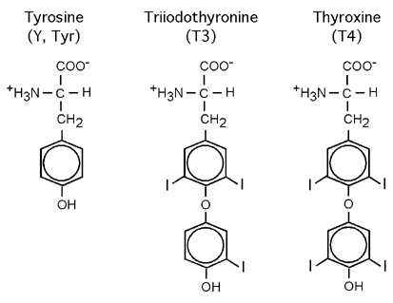

Les hormones thyroïdiennes, qui sont responsables du contrôle du métabolisme de l'organisme, sont appelées T3 et T4 (thyroxine et triiodothyronine). Ce sont des modifications de la tyrosine portant un cycle supplémentaire et des atomes d'iode. C'est pour synthétiser ces deux hormones que la glande thyroïde a besoin d'iode.
.

